霧社事件80周年特展系列講座
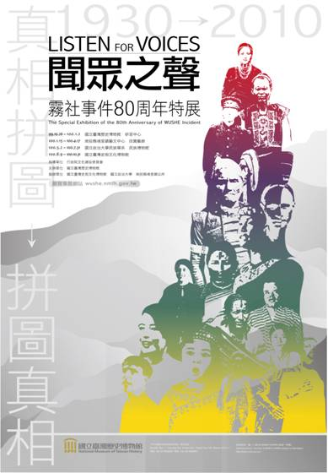

講座一：霧社事件的新史觀─味方蕃襲擊隊的歷史定位
主講：Watan Nomin（政治大學民族學碩士）
時間：2011年9月16日（五）14:00~17:00
地點：史前館本館60人教室
介紹：霧社事件總成激化族人內部「抗日蕃」與「味方蕃」的矛盾與衝突；民國時代「抗日史觀」意識操弄，又造成賽德克「抗日」與「親日」二元論戰。做為新世代賽德克人，如何在過往歷史中建立新史觀，是族群未來發展關鍵。賽德克族三語群在這場戰役中，無論是打或不打，都要肯定祖先延續命脈的共同信念。
教師、公務人員全程參加者核與研習時數3小時
聯絡人：089-381166#523楊小姐

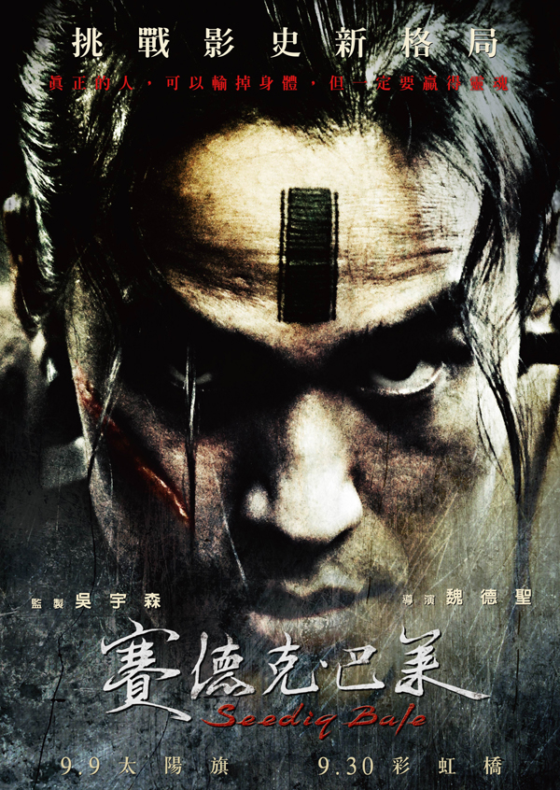

講座二：『真正的人』一個夢想的開端與實踐
主講：魏德聖(「賽德克‧巴萊」電影導演)、邱若龍（《漫畫‧巴萊》作者、「賽德克‧巴萊」電影美術顧問）
時間：2011年10月2日（日）14:30~16:30，會後舉辦簽書會
地點：史前館本館視聽中心
1997年起，「霧社事件」吸引了魏德聖導演的注意：「我想要拍一部能喚起臺灣人驕傲的電影！」這個夢想歷經12年漫長籌備終於成真。魏德聖、邱若龍，一個電影導演、一個漫畫家，他們倆如何因「霧社事件」而結識，從中獲得怎樣的悸動及如何完成臺灣影史最大格局電影？邀您來聽聽他們的實踐過程。
教師、公務人員全程參加者核與研習時數2小時
聯絡人：089-381166#523楊小姐

